La interpolación se emplea para hallar el valor aproximado de cierta función cuando conocemos algunos de los valores que toma dicha función en un intervalo determinado.
Para la asignatura de Fundamentos de Programación será esencial conocer la interpolación de Lagrange y la de Hermite. En el caso de la interpolación de Lagrange generamos una función que tome unos valores dados, mientras que en la de Hermite se introduce el uso de las derivadas.
Interpolación polinómica de Lagrange
Se trata de la elaboración de un polinomio a partir de un soporte de puntos {x1, x2,…,xn+1} de los que conocemos sus valores en f1, f2,…,fn+1. De esta forma obtenemos una función polinómica, lo que se conoce como un polinomio interpolador generado a partir de n+1 puntos y cuyo grado será igual o menor que n.
Para conseguir crear nuestro polinomio interpolador a partir de dichos datos necesarios, es tan fácil como seguir una fórmula muy sencilla.
Pn(x)=∑Li(x)fi (i=1,…,n)
En esta fórmula, el término Li(x) se refiere al polinomio de base de Lagrange que se calcula mediante otra fórmula en la que debemos emplear los puntos del soporte que nos proporcionen de tal forma que:
Li(x)=∏$\frac{x-xj}{xi-xj}$
i=(1,…,n) j=(1,…,n)
i=!j

Para que nuestro polinomio interpolador tome los valores dados, los polinomios de base de Lagrange deben cumplir una condición:
Li(xj)=1, si i=j
Li(xj)=0, si i=!j

Para comprender mejor su uso, realizaremos un algoritmo que calcule el valor aproximado dado por un polinomio interpolador en un punto t. Por lo tanto, antes de todo, el algoritmo debe calcular el valor que toma cada polinomio de base en el punto t, tomando como soporte un vector x de n componentes y, como resultado se obtendrá un vector L de n componentes cada uno de ellos representando el valor que toma cada polinomio de base en t.

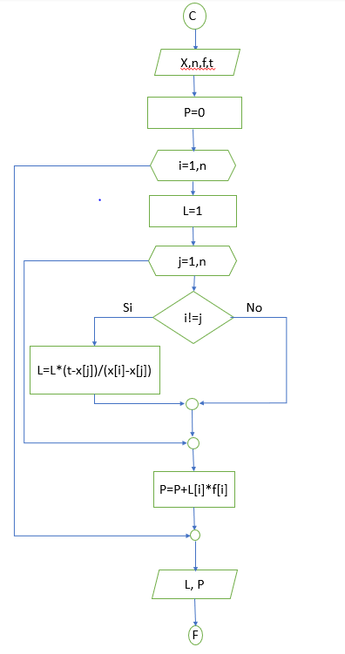
Interpolación de Hermite
Este tipo de interpolación se emplea cuando, teniendo un soporte de puntos, aparte de darnos ciertos valores que toma la función en esos puntos, nos aportan valores de las derivadas en un punto concreto.
Para comprender bien este concepto consideramos que lo mejor es plasmarlo a parir de un ejercicio realizado en clase.
Ejercicio
Tenemos un soporte compuesto por los puntos x=0, x=1. Además, nos dan estos valores:
f(0)=3; f(1)=2; f’’(0)=2
Determinar el polinomio interpolador y reemplazar en x=0.25

Solución
Como tenemos tres condiciones (f(0)=3; f(1)=2; f’’(0)=2), suponemos que nuestro polinomio debe ser de grado 2 o menor.
p(x)=a₁+a₂ x+a₃ x ² ; p’(x)=a₂+2a₃x; p’’(x)=2a₃
p(0)=a₁+a₂0+a₃0²=3 a₁=3
P’’(0)=2a₃=2 a₃=1
P(1)= a₁+a₂1+a₃1²=2 a₂=-2
Polinomio interpolador: P(x)=3-2x+x²
Valor del polinomio en x=0,25: P(0.25)=3-0.5+(0.25)²= 2.5625

